Мұражайға саяхат

Мектебімізде қала күні мерекесіне орай іс-шаралар жоспары құрылып, жоспарға сай іс-шаралар өткізілді. Бүгін біздің шаһарымызда ерекше мейрамы 86 жылдық мерей тойы. 17.04.23 күні мектеп мұражайына 1-2 сынып оқушылары саяхат жасады. Мұражайдағы Балқаш қаласына арнайы жаслған жұмыстармен таныстырылды.Балқаш қай уақытты болмасын еңбек бақытына бөленген жандар мен мыс бұлағын ағызған металлургтерге куш-қуатын беріп келетіндігіне тоқталды. Қазақстан тарихындағы елеулі оқиға. Балқаш - көл жағасына орналасқан әдемі де, жайлы қала екені айтылды.
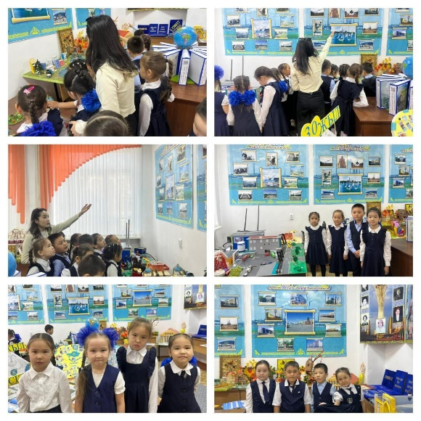
Экскурсия по музею
В рамках празднования Дня города в нашей школе был составлен план мероприятий и проведены мероприятия, соответствующие плану. Сегодня в нашем городе особый праздник - 86-летний юбилей. 17.04.23 в школьный музей отправились учащиеся 1-2 классов. В музее были представлены работы, созданные специально для города Балхаш.Балхаш отметил, что какое бы время он ни провел, он будет давать энергию металлургам, осушившим медный родник, тем, кому посчастливилось трудиться. Знаменательное событие в истории Казахстана. Было сказано, что Балхаш - красивый и уютный город, расположенный на берегу озера.

